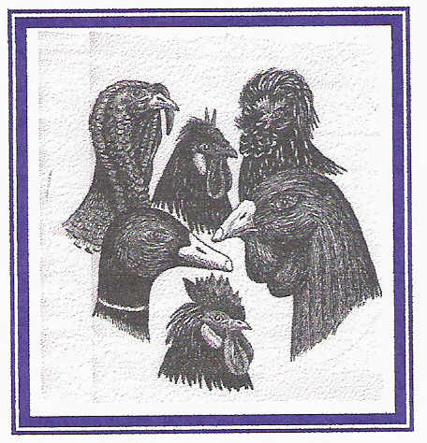
Club suisse des volailles françaises
Club fondé en 1987
www.volailles-francaises.ch

Arnaud Godel
43, Charles Poluzzi
CH-1227 CAROUGE
Tél et Fax: +41.22.343.14.80
Mobile : +41.76.415.73.15
Email : webmaster@volailles-francaises.ch

Note de frais pour le mois d’Aout 2010

Carouge, le 03.08.2010

Cher Caissier,

Voici un bref résumé des frais liés au club pendant la période citée en titre :

Objet | Quantité | Date | Lieu | Somme
Lettres GV à 1.- | 19 | 03.08.2010 |  | 19.-
TOTAL : |  |  |  | 19.- Frs

Les diverses pièces comptables te seront remises lors de notre prochaine rencontre.

Avec mes plus amicales pensées.

Arnaud

